ГОРОД КОЛЬЧУГИНО
Кольчугино — небольшой и достаточно молодой город во Владимирской области, расположенный в 130 км от Москвы не реке Пекша. Основан был купцом Кольчугиным как поселок для работников проволочного завода, которым и владел купец. Статус города получил в 1931 году.
Население района составляет 50 807 человек. Доля городского населения в районе составляет 81,6% (43 089 человек), сельского – 18.4% (9 718 человек).

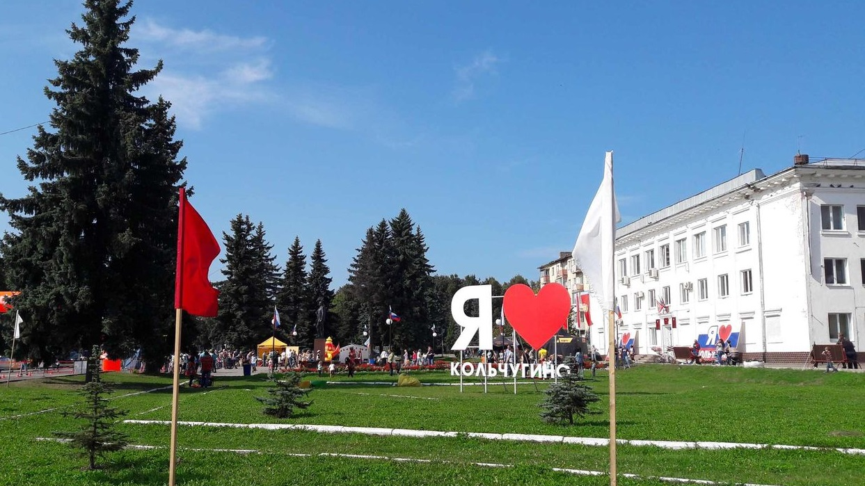
Кольчугино – город промышленный, но вместе с тем в нем есть несколько достопримечательностей, которые стоит посетить. Немногие люди догадываются, что классические подстаканники, ставшие неотъемлемым атрибутом российских железных дорог, родились именно здесь.
Музей завода «Кольчугцветмет» расположен на самой территории завода. Это одно из градообразующих предприятий, именно, с него и начал разрастаться город Кольчугино. По последним данным предприятие выпускает чуть более 30% от общего объема цветного металла в России. Также стоит сказать, что Кольчугинский завод цветных металлов является единственным подобным заведением, которое имеет разнообразнейший ассортимент выпускаемой готовой продукции. Изделия фабрики экспортируются в страны Европы и Скандинавию.
Завод «Кольчугцветмет» изготавливает уникальные предметы, такие, как подстаканниками. Именно, они ездят во всех поездах российских железнодорожных линий. Также популярные до сих пор самовары, тоже выходят с конвейера Кольчугинского предприятия.
Водонапорная башня является настоящим символом города Кольчугино. Дело в том, что сооружение имеет нехарактерную для такого типа построек форму. Архитектор А.П. Верещагин, автор проекта, решил сделать ее в виде самовара не случайно. В дореволюционный и советский периоды самовары, сделанные на заводах города, были особенно популярны по всей территории России.
Дата постройки водонапорной башни известна – это 1921 год. Помимо своей основной функции, здание служило еще и как телевизионная вышка. Совершенно недавно ее отреставрировали, и теперь горожане и туристы, посетившие Кольчугино, могут любоваться оригинальным сооружением.
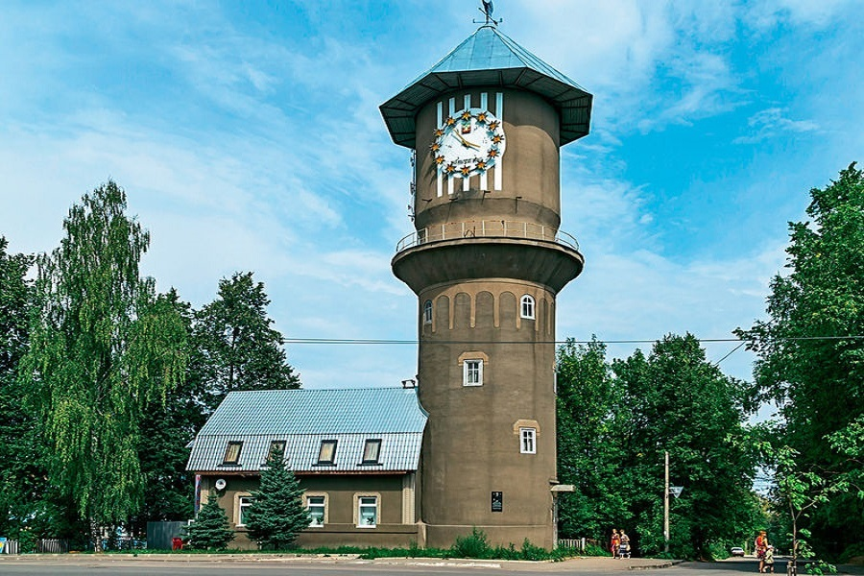
Кольчугинское водохранилище сейчас поражает своей красотой и удивительно тонким сочетанием архитектуры и природного буйства. Возникло оно не так давно, в советский, послевоенный период, в то время, когда была выстроена плотина на реке Пекше.
Жители Кольчугино с любовью относятся к Кольчугинскому водохранилищу и называют его Кольчугинским морем.
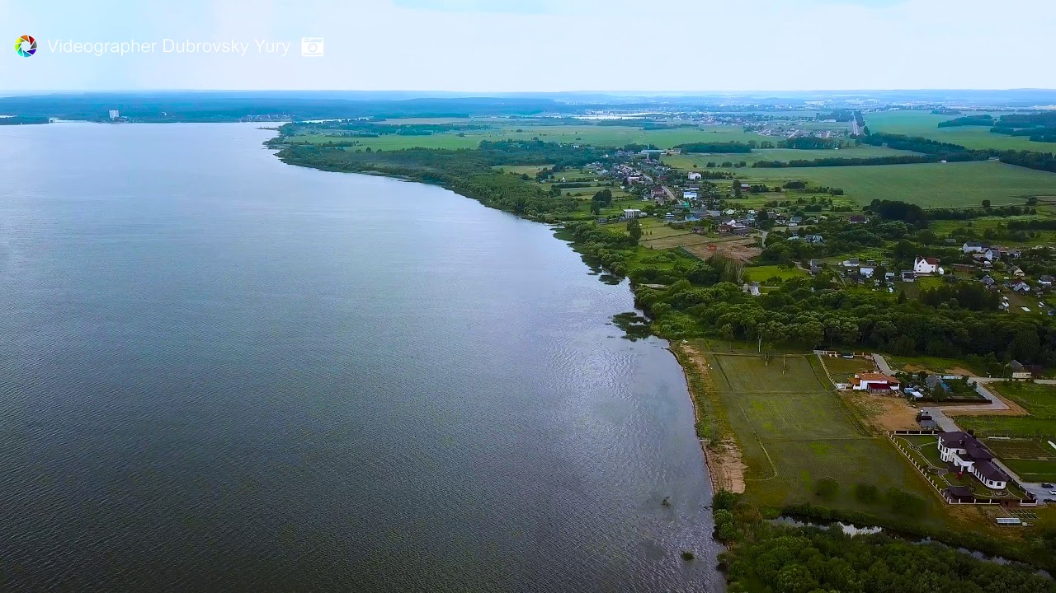
Свято-Покровский храм является центральным храмом Кольчугино. Он же является и памятником архитектуры.

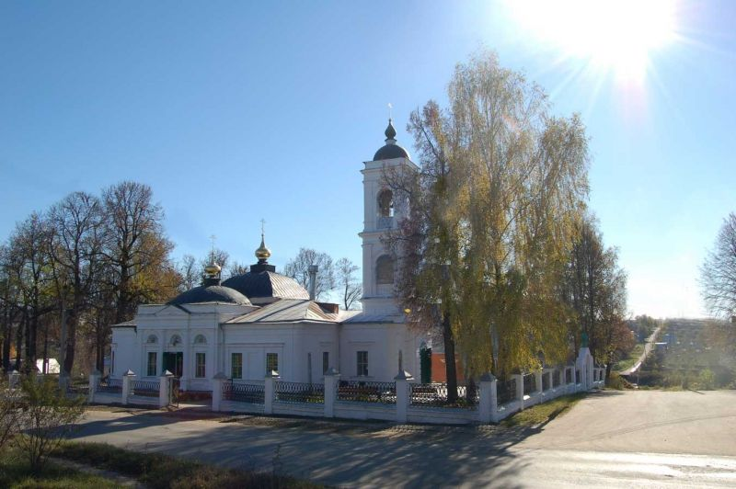
В 1920-х годах храм был закрыт и превращён в склад, кладбище около храма было ликвидировано (на этом месте проходит дорога и построены частные дома). В 1950-х годах в храме размещался молокозавод.
В 1988 г. храм был возвращен верующим. Начались восстановительные работы: на храме появились купола с крестами, была построена ограда с литыми чугунными пряслами и каменными воротами. Большое участие в реставрации храма принял завод им. Орджоникидзе. В 1992 г. были завершены работы по восстановлению Михайловского придела.
Покровский храм ведет большую социальную деятельность. При храме существует Воскресная школа для детей от 6 до 16 лет, в которой изучаются, кроме церковных дисциплин, рукоделие и пение. Ребята проводят праздничные спектакли и концерты.
В 2003 г. при церкви Покрова Богородицы образована община сестер милосердия, которые осуществляют патронаж как на дому, так и в Кольчугинской районной больнице.

На территории города Кольчугино Кольчугинского района осуществляют финансово-хозяйственную деятельность 1562 субъектов малого и среднего предпринимательства, из них 58 малых, 6 средних и 1498 микропредприятий, и 1145 индивидуальных предпринимателей.
ОСНОВНЫЕ СФЕРЫ ДЕЯТЕЛЬНОСТИ

Кольчугинский район имеет выгодное экономико-географическое положение. Он находится на так называемых отрогах Московской возвышенности, и во многом определяется близостью к Москве, расстояние до Москвы 131 км, до Владимира 73 км. Район граничит с пятью районами Владимирской области. На северо-востоке – с Юрьев-Польским; северо-западе – с Александровским; на западе – с Киржачским, на юге – с Петушинским; юго-востоке – Собинским районами.
Округ Кольчугино является бюджетообразующим. Основу экономики округа Кольчугино составляет промышленное производство.
ПРОМЫШЛЕННЫЕ ПРЕДПРИЯТИЯ
Бавленский Электромеханический Завод (БЭЗ)
АО «БЭЗ» – Бавленский Электромеханический Завод – мощное производственное предприятие, образованное на базе ОАО «Бавленский завод «Электродвигатель», путем выделения производственных площадей по электротехнической продукции. Основным направлением работы АО «БЭЗ» является разработка, производство и продажа:
- электродвигателей крановых серий АМТ и ДМТ,
- генераторов синхронных (марок ГС 250, ДГФ82-4Б),
- агрегатов дизельных типа АД и электростанций ЭД на основе генераторов собственного производства и генераторов ТМ LEROY SOMER,
- полиэтиленовых труб ПНД для систем водоснабжения,
- насосного оборудования для водоснабжения, отопления, дренажа и канализации.
Изделия завода применяются в металлургии, строительстве, машиностроении, жилищно-коммунальном и сельском хозяйствах, судостроении, речном флоте, а также в нефтяной и газодобывающей промышленностях.
Кольчугинский мельхиор
Завод подстаканников «Кольчугинский мельхиор» продолжает следовать традициям, основоположником которых является купец Кольчугин. Подстаканники из Кольчугино – это визитная карточка российской железной дороги, где ни одно чаепитие не обходится без этой посуды.
Подстаканники в Кольчугино, сайт который предлагает широкий выбор продукции – более 13 видов столовых наборов и свыше 300 разновидностей подстаканников, которые отличаются не только внешней красотой, но и эталонными показателями качества.
Кольчугинская швейная фабрика (КШФ)
"Кольчугинская швейная фабрика" основана в 1954-м г. во Владимирской области, г. Кольчугино. Профильная деятельность – производство пальто. Компания предлагает: пальто зимние, пальто осень-весна, куртки на женщин, плащи на женщин.
Фабрика предлагает женские костюмы, куртки, пальто, плащи.
Кольчугинский хлебокомбинат
Компания "Кольчугинский хлебокомбинат" г. Кольчугино. Фирма выпускает и реализует кондитерскую и хлебобулочную продукцию, обеспечивает изготовление качественного и безопасного продукта, занимаемся внедрением новых технологий и развитием имеющейся материально-технической базы.
Кольчугинский завод цветных металлов (Кольчугцветмет)
Кольчугинский завод выпускает около 30% общего объема проката цветных металлов в России. По разнообразию видов и номенклатуре готовой продукции Кольчугинский завод является единственным универсальным в СНГ производителем проката. На заводе сосредоточены все виды обработки металлов давлением, что делает производство гибким и устойчивым в рыночных условиях. В настоящее время на заводе основано производство более 20 тысяч типоразмеров изделий в виде труб, прутков и профилей из 72 марок сплавов.
Основная продукция: обработка цветных металлов. Связаться с организацией можно по контактным данным, указанным ниже.
Кольчугинский кабельный завод (Электрокабель)
Компания "Электрокабель" Кольчугинский завод" образована в 1939-м году, Владимирская обл. город Кольчугино. Специализируется на изготовлении кабельной продукции. Ассортимент кабелей: силовые до 3 и до 110 кВ, управления, судовые, контрольные. Основные заказчики — предприятия энергетической, строительной, нефтегазовой, металлургической, машиностроительной, судостроительной, горнорудной, атомной, телекоммуникационной отраслей промышленности, ОАО "РЖД".
Интерсильверлайн
Компания "Интерсильверлайн" основана в 2000-м г. во Владимирской области, г. Кольчугино. Специализация компании – производство столового серебра. Ассортимент: серебро для детей, наборы столовых приборов, коллекции с императорским фарфором, наборы художественного литья, серебряная посуда, сувениры и подарки.
Металлопосудный Завод
Компания "Металлопосудный Завод" г. Кольчугино выпускает изделия из алюминия, нержавейки и оцинкованного металла. Предприятие предлагает металлическую посуду, лопаты для снега.
Грин Лайн
Компания "Грин Лайн" ведущий производитель панелей ПВХ, комплектующих, вагонки, белой матовой панели, белого лака и софито. Предприятие предлагает листовые материалы, панели.
СЕЛЬСКОЕ ХОЗЯЙСТВО
Отрасль сельского хозяйства является важной сферой экономики района, формирующей агропродовольственный рынок, трудовой и поселенческий потенциал.
В Кольчугинском районе по праву гордятся и сельским хозяйством, основу которого составляют 8 сельхозпредприятий и 5 крестьянско-фермерских хозяйств. Причем ООО «АПК «Воронежский» - это одно из лучших предприятий региона в целом. В этом агропромышленном комплексе насчитывается 7300 голов крупного рогатого скота, корма собственного производства обеспечивают привес до 1 кг в сутки.
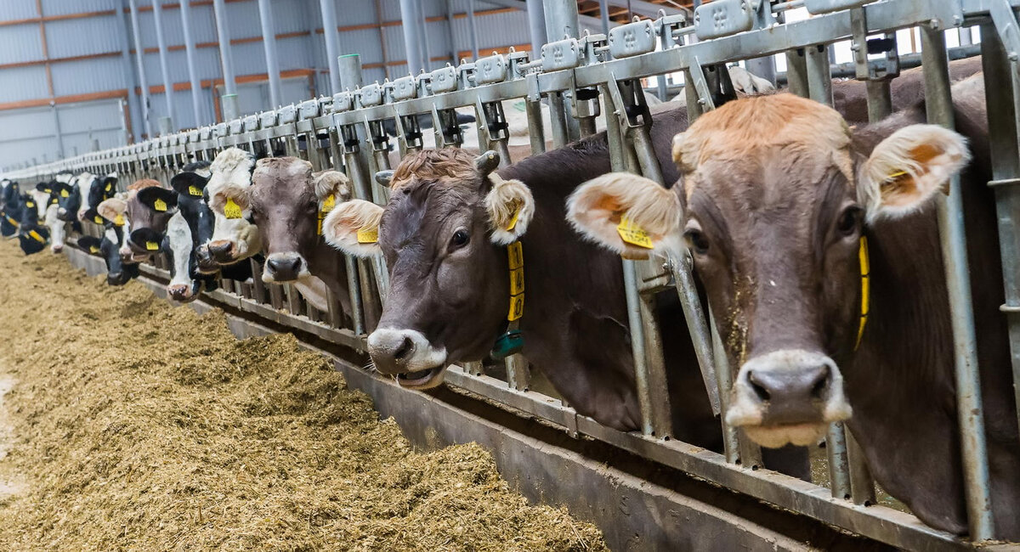

ПЕРСПЕКТИВЫ РАЗВИТИЯ ТЕРРИТОРИИ
Стратегическое видение социально-экономического развития Кольчугинского района заключается в формировании устойчивых секторов экономики, нацеленных на удовлетворение базовых потребностей населения в товарах и услугах, эффективном использовании ресурсов для производства конкурентоспособной продукции, активном вовлечении населения в вопросы развития социальной и коммунальных сфер деятельности:
1.Расширение спектра сельскохозяйственного производства на базе вертикально интегрированных сельскохозяйственных предприятий и фермерских хозяйств:
- развитие скотоводства молочно-мясного направления и производства молочной продукции, в первую очередь, на базе сельскохозяйственных предприятий, а также на базе крестьянско-фермерских хозяйств;
Наличие больших территорий для развития мясомолочного производства, растениеводства.
- стимулирование развития производства овощей закрытого грунта;
- развитие рыбоводства на базе малых водоёмов;
Все водоёмы являются рыбо-хозяйственного назначения, что позволяет развивать рыбное хозяйство.
- стимулирование развития предприятий по переработке сельскохозяйственной продукции непосредственными производителями на территории городского и сельских поселений района;
Леса района пригодны для производства ДСП, МДФ, ОСБ плит и других продуктов переработки.
Минерально-сырьевые ресурсы представлены залежами песка, трепела и легкоплавких глин, это позволяет использовать их в строительстве и дорожном хозяйстве.
- организация торговой инфраструктуры для реализации сельскохозяйственной продукции непосредственными производителями на территории городского и сельских поселений района.
2. Повышение качества жизни населения Кольчугинского района:
- создание благоприятных условий (жилищных, социальных и иных) в целях сокращения оттока населения и привлечения в район квалифицированных кадров;
- способствование росту доходов населения и стимулирование самозанятости, в особенности, среди женского населения;
- повышение экологической безопасности и устранение имеющегося уровня загрязнения природных ресурсов, включая активизацию деятельности некоммерческих организаций, повышение внимания к данным вопросам на региональном уровне;
- развитие системы общего образования в соответствии с федеральными стандартами с активным вовлечением социально-направленной молодёжи (вовлечение в учебный процесс, в том числе на внештатной основе), общественных объединений и родителей обучающихся;
- организация комплекса мероприятий по нравственному, правовому, эстетическому, военно-патриотическому, гражданскому и физическому воспитанию подростков и молодёжи, создание социально-культурной среды для развития творческого потенциала подростков и молодёжи, расширение разнообразных форм досуговой и развлекательной деятельности, обеспечение доступности мероприятий по профилактике наркомании;
- развитие культурно-досугового и спортивного комплекса, в особенности на территории сельских поселений, в целях удовлетворения современных потребностей населения в организации и проведении досуга и отдыха, включая активное вовлечение участников клубных движений, развитие муниципально-частного партнёрства, внедрение современных подходов к деятельности спортивных и культурно-досуговых учреждений;
Положительна динамика увеличения охвата дополнительным образованием детей и подростков.
Лесопарк «Береза белая», находящийся в стадии становления, расположенный вблизи современного лыжно-биатлонного стадиона «Кабельщик», создает возможности для развития данной зоны, создания гостиничной и развлекательной зоны.
Прямо у черты города искусственное водохранилище на 480 га. Наличие р. Пекша и Кольчугинского водохранилища создает возможность для организации отдыха у воды (на воде).
Есть потенциал для развития туризма: промышленного, торгового, событийного, культурного, спортивного.
Есть потенциал производства сувенирной продукции (платков, шарфов, палантинов из натуральных тканей с ручной росписью; художественное литьё из цветного металла; «Тумановская роспись»; производство подстаканников, а также производство фирменной посуды и изделий из серебра).
Наличие рядом расположенных транспортных магистралей формирует удобную логистику.

Развитие субъектов малого и среднего предпринимательства
Значимая роль отводится администрацией поддержке субъектов малого и среднего предпринимательства. Наряду с информационной, консультационной и имущественной поддержкой, особой популярностью у предпринимательского сообщества пользуются финансовые меры поддержки в виде безвозмездных субсидий на организацию предпринимательской деятельности.
Город Кольчугино как моногород принимает участие в реализации регионального проекта «Акселерация субъектов малого и среднего предпринимательства» Национального проекта «Малое и среднее предпринимательство и поддержка индивидуальной предпринимательской инициативы». В рамках данного проекта в период 2020-2022 годов будут предоставляться субсидии на безвозмездной основе субъектам малого и среднего предпринимательства, занимающихся социально-значимыми видами деятельности.
В рамках реализации государственной программы Владимирской области «Развитие малого и среднего предпринимательства во Владимирской области», моногород Кольчугино в 2020-2022 годах будет предоставлять субъектам малого и среднего предпринимательства субсидию на безвозмездной основе по договорам лизинга, на возмещение 50% от первоначального взноса.
Ежегодно проводятся информационные мероприятия, семинары, круглые столы для субъектов малого и среднего предпринимательства города Кольчугино.
Устойчивое развитие района может быть реализовано в условиях сохранения баланса между его экономическим и историческим развитием, ростом социального благополучия населения, сохранением и умножением имеющихся ресурсов.

